Республиканская служба «Единый социальный телефон»

(телефон доверия)

оказание срочной психологической помощи , бесплатно , анонимно
8-800-2000-122

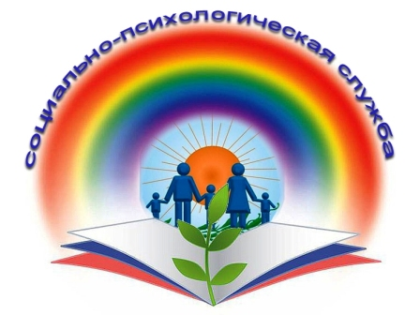

Социально-психологическая служба образовательной организации – один из компонентов целостной образовательной системы. Деятельность социально-психологической службы школы ориентирована как на учащихся и их родителей, так и на административных и педагогических работников, их социально-психологическую поддержку. Основное назначение службы – это психологическая и социальная защита ребёнка, подростка, оказание ему психологической, социальной помощи, умение организовать его обучение, его реабилитацию и адаптацию в обществе. Одна из задач социально-психологической службы – обеспечить такой психологический климат, когда детям хочется учиться, учителям работать, а родители не жалеют, что своего ребёнка отдали именно в эту школу. Психологи работают с детскими коллективами по исследованию актуальных проблем развития личности ребенка, формированию навыков конструктивного взаимодействия, развитию познавательных процессов, уверенности; проводят коррекцию школьной тревожности и неуспешности. Главной сферой деятельности социальных педагогов является социум (сфера ближайшего окружения личности и сфера человеческих отношений). При этом приоритетом является сфера отношений в семье и ее ближайшем окружении. Социальный педагог стремится по возможности предотвратить проблему, своевременно выявить и устранить причины, порождающие ее, обеспечить превентивную профилактику различного рода негативных явлений (нравственного, физического, социального плана), отклонений в поведении. В целом, деятельность социально-психологической службы направлена на сохранение психологического здоровья школьников.
В каждой школе Усть-Абаканского района детям и их родителям могут оказать социально-психологическую помощь. Подробности можно уточнить по следующим телефонам:
Усть-Абаканская школа – 2-14-81,
Калининская школа – 2-75-42,
Красноозерная школа – 2-57-46,
Опытненская школа – 2-55-21,
Доможаковская школа – 2-63-55,
Московская школа – 2-71-87,
Райковская школа – 2-61-45,
Расцветская школа – 2-83-23,
Начальная школа – детский сад «Росток» (п.Тепличный) – 2-85-39,
Сапоговская школа – 2-81-49,
Солнечная школа – 2-57-73,
Усть-Бюрская школа – 2-46-25,
Чапаевская школа – 2-67-25,
Чарковская школа – 2-43-81,
Усть-Абаканская ОШИ (ул.Волкова) – 2-17-12.

Также за психологической помощью или консультацией можно обратиться в ГБУЗ РХ "Усть-Абаканская районная больница" к клиническому психологу Наталье Апполоновне Боргояковой, телефон: 8(39032) 2-19-46, режим работы понедельник- пятница с 08:00 до 17:00, адрес кабинета: р.п.Усть-Абакан, ул.Пионерская, 49 (с торца).

Дополнительно за психологической консультацией дети-сироты и дети, оставшиеся без попечения родителей, их законные представители, а также граждане, имеющие желание стать усыновителями, опекунами (попечителями), могут обратиться к психологу службы сопровождения замещающих семей отдела опеки и попечительства Усть-Абаканского района по телефонам 8(39032) 2-15-86, 2-15-88.

Для информации: в Республике Хакасия осуществляет деятельность ГБОУ РХ "Центр психолого-педагогической, медицинской и социальной помощи "Радость", ссылка на официальный сайт: http://zentr-radost.ucoz.ru/

